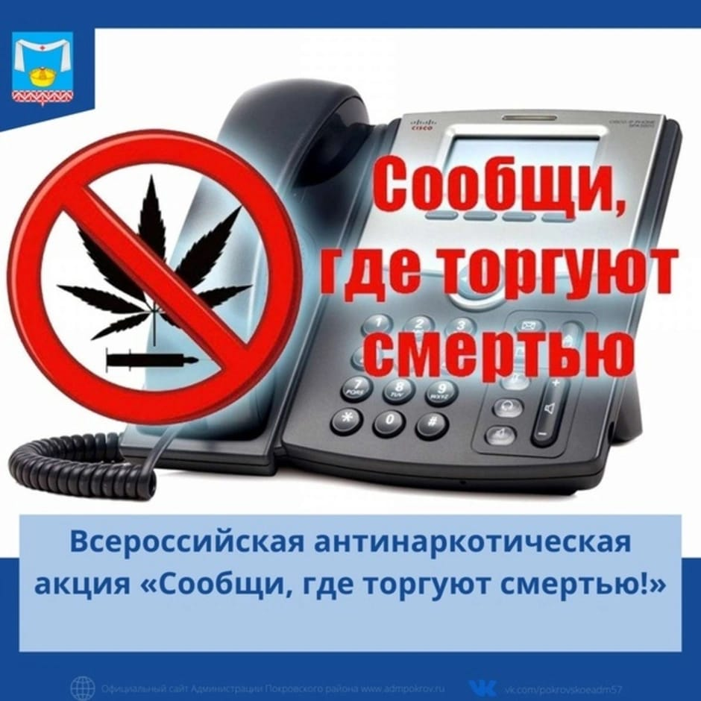

На территории Орловской области с 13 по 24 октября 2025 года проводится второй этап Общероссийской акции «Сообщи, где торгуют смертью!»

Жители нашего района могут анонимно сообщать об известных им фактах распространения, потребления, хранения наркотических средств по номерам телефона:
- ОМВД России по Покровскому району- 8 (48664) 2-12-33, 102
- администрация Покровского района- 8 (48664) 2-11-30
-УМВД России по Орловской области - 8(4862) 41-38-56, 102
- молодежный телефон доверия – 8(4862) 44-52-55
-БУЗ «Орловский наркологический диспансер-
8(4862) 77-07-03.

Общероссийская акция «Сообщи, где торгуют смертью!» проводится с целью противодействия незаконному обороту наркотиков, выявления лиц, пропагандирующих изготовление и потребление наркотиков, а также для пресечения фактов вовлечения несовершеннолетних в преступную деятельность.

